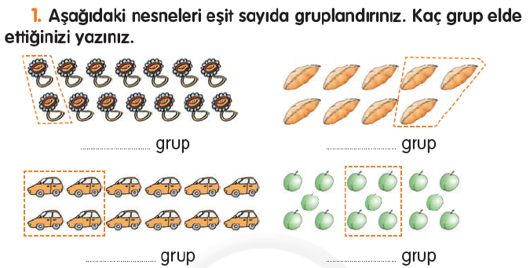
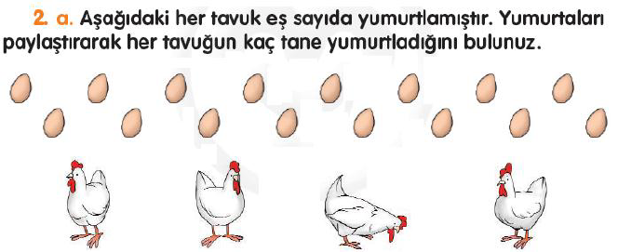
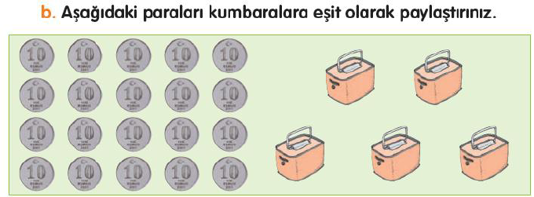

 Aşağıdaki bölme

işlemlerini yapınız.

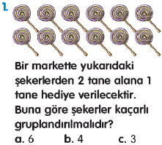
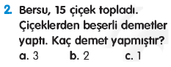
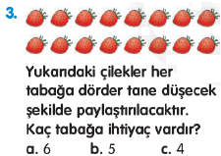
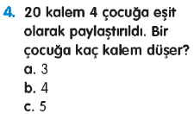
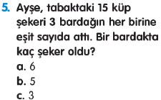
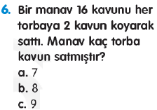
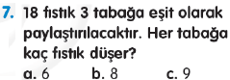
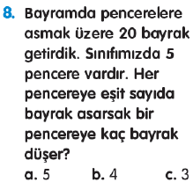
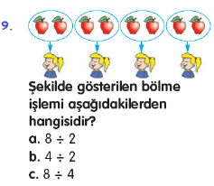
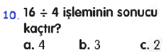
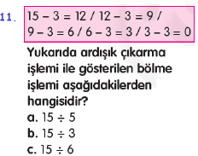
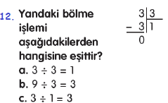
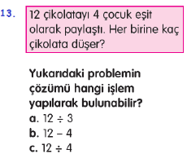
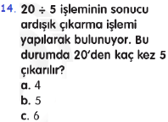
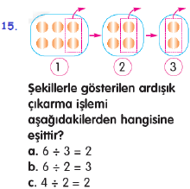
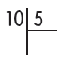
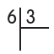
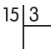
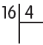
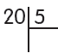
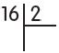


Çalışmaların yüzümü güldürüyor.

1. 18 öğrenci ikişer ikişer sıralara oturursa, kaç sıraya ihtiyaç vardır? | 7. 15 kalemi 3 kardeş paylaşıyorlar. Her birine kaç kalem düşer?
2. Her gün 6 sayfa kitap okuyan Ömer, 18 sayfayı kaç günde okur? | 8. Mehmet bir ahıra girip ineklerin ayaklarını saydığında 20 ayak olduğunu gördü. Bu ahırda kaç inek vardır?
3. Kahvaltıda her gün 4 yumurta yiyoruz. 20 yumurtayı kaç günde yeriz? | 9. 14 : 7 = 2 işleminde bölen ile bölümün toplamı kaçtır?
4. 14 yarım simit kaç bütün simit eder? | 10. 10 elmayı Ömer ve Rana aralarında paylaşıyorlar. Her birine kaç elma düşer?
5. 12 öğrenci üçerli sıra oluyor. Kaç sıra oluştururlar? | 11. Bir kutu lokum 2 kilogram geliyor. 16 kilogram lokum kaç kutu gelir?
6. 16 sayısının yarısının 3 fazlası kaçtır? | 12. Bir kümeste 12 tane tavuk ayağı saydık. Bu kümeste kaç tane tavuk vardır?

…………………………………….
Benim adım Oya. Bu yıl okula başladım. Öğretmenimiz bize okumayı, yazmayı öğretti.
Eskiden kitapların resimlerine bakardım. Artık her şeyi okuyorum. Okumak ne güzel! Kitapları çok seviyorum. Kitaplardan yeni bilgiler öğreniyorum. Masal kitapları okuyorum. Fıkralar öğrenip arkadaşlarıma anlatıyorum.
Geçen gün, öğretmenim:
-Oya, seni kutlarım. Çok güzel okuyorsun, dedi.

1. Oya okula ne zaman başlamış?
a) 2010’da b) bu yıl c) 1923’te

2. Oya’ya okuma yazmayı kim öğretmiş?
a) Annesi b) Öğretmeni c) babası

3) Oya’ya göre güzel olan neymiş?
a) Kitaplar b) Okumak c) Bilgiler

4) Okumayı bilmezken Oya ne yapıyormuş?
a) Masal kitapları okuyormuş.
b) Anasınıfına gidiyormuş.
c)kitapların resimlerine bakıyormuş.

5. Oya neleri çok seviyormuş?
a) Bilgileri b) Öğretmenini c) Kitapları

6. Oya yeni bilgileri nereden öğreniyormuş?
a) Öğretmeninden b) Okuldan c) Kitaplardan

7. Oya arkadaşlarına ne anlatıyormuş?
a) Masal b) Fıkra b) Bilmece

8. Öğretmeni Oya’yı neden kutladı?
a) Sınıfının birincisi olduğu için
b) En çok kitabı Oya okuduğu için
c) Çok güzel okuduğu için

9. Oya kaç yaşında olabilir?
a) 6 b) 7 c) 8

10. Parçanın ilk cümlesi kaç sözcükten oluşmuştur?
a) 15 b) 3 c) 8

11. Parçada altı çizili kelimenin eş anlamlısı aşağıdakilerden hangisidir?
a) az b) eksik c) fazla

12. İkinci cümlede kaç tane tek heceli kelime vardır?
a) 1 b) 2 c) 3

13. Aşağıdakilerden hangisi sözlükte önce gelir?
a) soğan b) sarımsak c) şeker

…………………………………………
İbrahim ile Mert pazar günü hayvanat bahçesine gittiler. Kapıdan girerken bilet aldılar. Orada farklı hayvanlar gördüler. Maymun, zürafa, kaplan ve aslan pek hoşlarına gitti. Maymunlara fıstık verdiler. Ördekler suda yüzüyordu. İki küçük yavru ayı birbirleriyle oynuyorlardı. Televizyonda görebildikleri birçok hayvanı yakından gördüler. Gezerken yoruldular. Bir parkta oturdular. Tost yediler, ayran içtiler. İbrahim ve Mert için güzel bir gün oldu. Gördüklerini okulda arkadaşlarına anlattılar.

14. İbrahim ve Mert nereye gittiler?
a) Pikniğe b) hayvanat bahçesine c) Okula

15. Çocuklar hayvanat bahçesine ne zaman gittiler?
a) Pazar günü b) yaz tatilinde c) anasınıfında

16. Çocuklar hayvanat bahçesine girerken ne aldılar?
a) Hayvanlar için yem b) Bilet c) tost ve ayran

17. Aşağıdakilerden hangisi gördükleri hayvanlardan biridir?
a) Deve b) kuş c) Ördek

18.Aşağıdakilerden hangisi gördükleri hayvanlardan biri değildir?
a) Kaplan b) Zürafa c) Fil

19. Hayvanat bahçesinde gördükleri bu hayvanları daha önce nerede görmüşlerdi?
a) Başka bir hayvanat bahçesinde
b) Bilgisayarda
c) Televizyonda

20. Çocuklar nerede tost yediler?
a) Hayvanları seyrederken b) Parkta c) Eve dönünce

21. Çocuklar gördüklerini okulda kimlere anlattılar?
a) Öğretmenlerine b) Arkadaşlarına
c) Anne ve babasına

22. Hangi hayvana fıstık verdiler?
a) Zürafa b) Kaplan c) Maymun

23. Hangi yavru hayvanlar birbiriyle oynuyor?
a) Maymunlar b) Ayılar c) Zürafalar

24. Okuma parçası kaç cümleden oluşmuştur?
a) 12 b) 13 c) 14

